Unit 9 Lesson 5: Compongamos y descompongamos números hasta 1,000

WU ¿Qué sabes sobre el 308? (Warm up)

Student Task Statement
¿Qué sabes sobre el 308?

1 ¿Cuántos obtuvieron?

Student Task Statement
- Empieza con 2 centenas. Agarra un puñado de decenas y unidades.
  - ¿Qué número representan tus bloques en base diez? _______
  - Representa el mismo número de otra manera. Muestra cómo pensaste. Usa diagramas, símbolos u otras representaciones.
- Junta tus bloques con los bloques de tu compañero.
  - ¿Qué número representan los bloques en base diez? _______
  - Representa el mismo número de otra manera. Muestra cómo pensaste. Usa diagramas, símbolos u otras representaciones.
- Representa el número de tu grupo de las siguientes maneras:
  - sin usar centenas
  - sin usar decenas
  - sin usar centenas ni decenas

Activity Synthesis
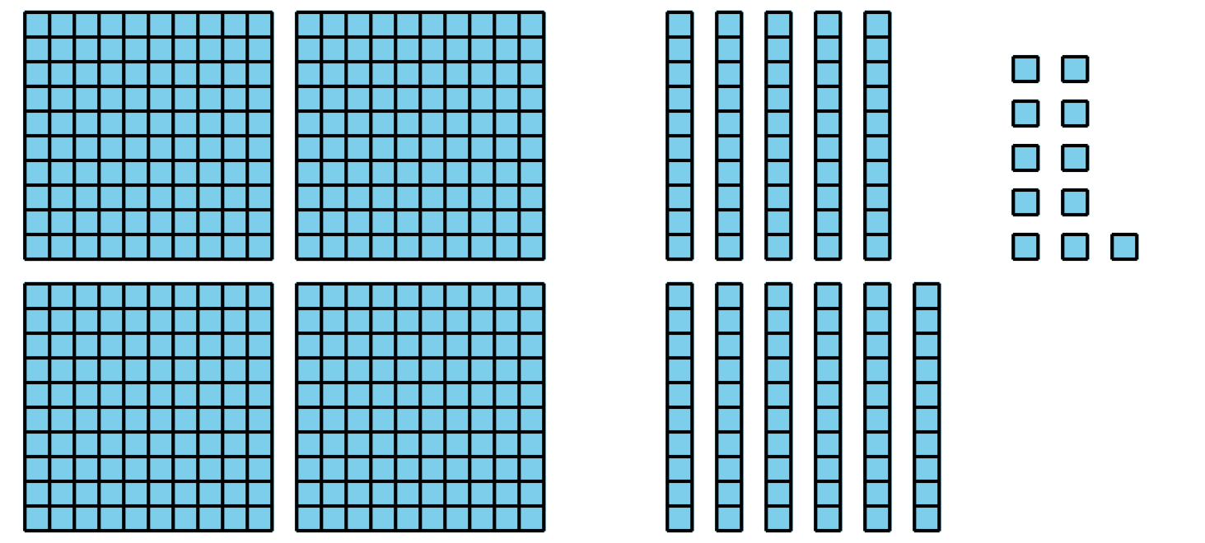
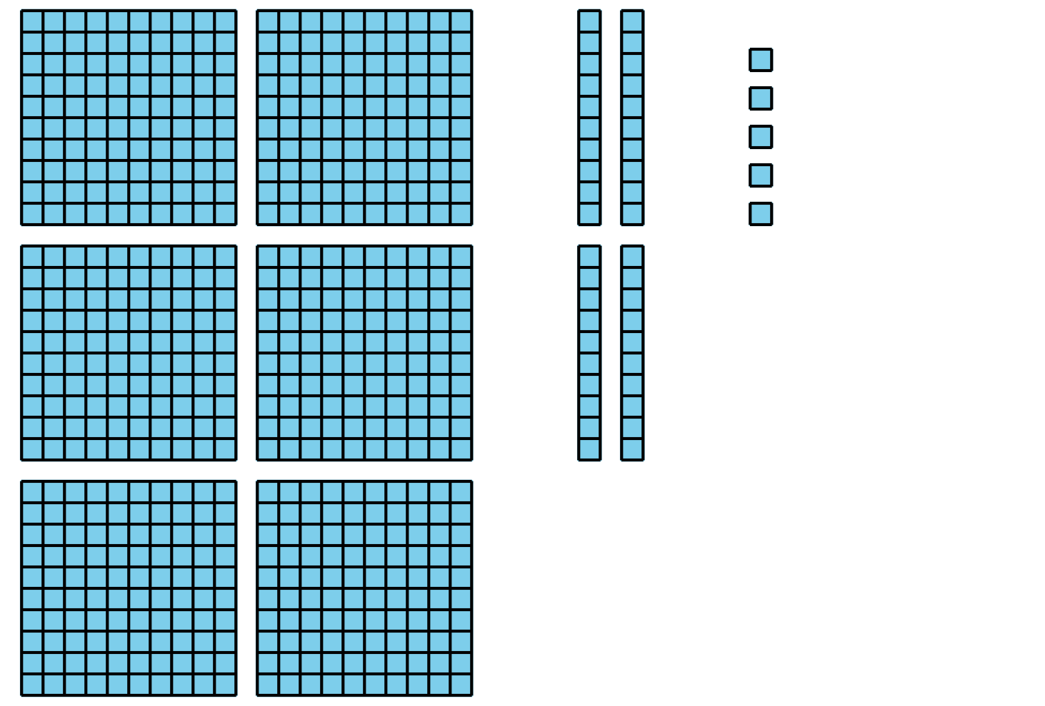

2 Déjenme contar las maneras

Student Task Statement
- Representa 356 por lo menos de 3 maneras distintas. Muestra cómo pensaste. Usa diagramas, símbolos u otras representaciones.
- Haz un póster con tu grupo para mostrar 356 de distintas maneras.
© CC BY 2021 Illustrative Mathematics®

